1.3运动的快慢

**一、单选题**

1.图画中题有李白《早发白帝城》诗句，诗中能估算出速度大小的一句是（   ）

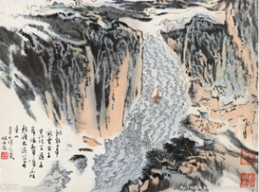

A. 朝辞白帝彩云间             B. 千里江陵一日还             C. 两岸猿声啼不住             D. 轻舟已过万重山



2.某次体育考试，王海同学完成千米长跑项目用时大约4min．则他在1千米长跑中的平均速度约为（　　）

A. 20km/h                                B. 4m/s                                C. 2m/s                                D. 10km/h



3.甲、乙、丙三辆汽车都做匀速直线运动，如果甲车每小时通过36 km的路程，乙车每分钟通过600 m的路程，丙车每秒钟通过10 m的路程，则这三辆车运动的快慢情况是（    ）

A. 甲车的速度最大          B. 乙车的速度最大



          C. 丙车的速度最大          D. 三辆车的速度大小相同



4.甲、乙两人进行 100m 赛跑，结果甲比乙超前 10m 到达终点，如果让乙从原起跑线往前10m 设置起跑位置，甲仍从原起跑线起跑（如图所示），两人都保持原来的速度重新比赛，则比赛结果是（   ）

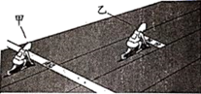

A. 同时到                               B. 甲先到                               C. 乙先到                               D. 不能确定



5.如图所示，校园门口的限速标志牌表示，机动车辆驶进校内，车速应（   ）

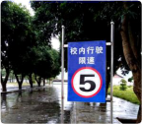

A. 超过 5km/h                       B. 低于 5km/h                       C. 超过 5m/s                       D. 低于 5m/s

6.小明家准备买新房，他看到某开发商的广告称：乘车从新楼盘到一家大型商场的时间只需3分钟。据此你认为从新楼盘到该大型商场的路程比较接近于(　　)

A. 100 m                              B. 200 m                              C. 2 000 m                              D. 10 000 m

7.某一物体做变速直线运动，已知它在前一半路程的平均速度为4m/s，后一半路程的平均速度为6m/s，那么它通过整个路程的平均速度是（   ）

A. 4m/s                                  B. 4.8m/s                                  C. 5m/s                                  D. 6m/s



8.运动会上，400m决赛，中间过程小明落后于小亮，冲刺阶段小明加速追赶，结果他们同时到达终点。关于全过程中的平均速度，下列说法中正确的是（   ）

A. 小明的平均速度比小亮的平均速度大                  B. 二者的平均速度相等



C. 小明的平均速度比小亮的平均速度小                  D. 不是匀速直线运动，无法比较



9.甲，乙两物体都在做匀速直线运动，它们通过的路程之比为2∶3。速度之比为3∶1。则甲､乙所用时间之比为（   ）

A. 2∶9                                     B. 9∶2                                     C. 2∶1                                     D. 1∶2

10.甲、乙两物体，同时从同一地点沿直线向同一方向运动，它们的 图像如图所示。下列说法正确的是（   ）

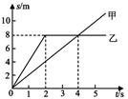

A. 2s时乙在甲的前方                                              B. 4s时甲、乙两物体的速度相等



C. 0～5s内乙的平均速度为2m/s                             D. 2～4s内乙做匀速直线运动



11.甲、乙两辆车都向东做直线运动时，它们行驶的路程s随时间﹣变化的图像如图所示。根据图像提供的信息，下列判断正确的是（　　）

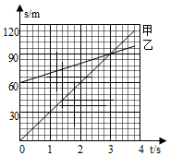

A. 乙车在做变速直线运动

B. 前3s内，甲车的平均速度大于乙车的平均速度

C. 当t＝3s时，乙车通过的路程是90m

D. 0﹣3s甲车相对乙车向东运动，之后甲车相对乙车向西运动

12.如图所示，表示物体做匀速直线运动的是（   ）

A.       B.       C.       D.

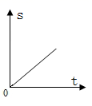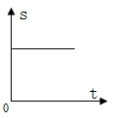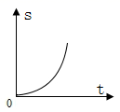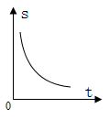

13.如图所示，图甲是小车甲运动的 图像，图乙是小车乙运动的 图像，由图像可知（   ）

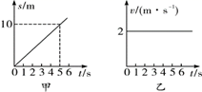

A. 甲、乙两车都以10m/s匀速运动

B. 甲车速度大于乙车速度

C. 甲、乙两车经过5s通过的路程都是10m

D. 甲、乙两车都由静止开始运动

14.甲同学骑自行车去看望乙同学，得知消息后，乙同学步行去迎接，接到后同车返回，整个过程他们的位置与时间的关系如图所示，据图可知（   ）

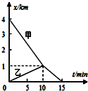

A. 相遇前甲的速度是乙的4倍                                  B. 相遇后乙的速度是原来的1.5倍



C. 整个过程甲的平均速度是乙的2倍                       D. 整个过程乙的平均速度是甲的0.4倍



15.甲、乙两物体同时同地同方向开始做匀速直线运动，甲的速度大于乙的速度，它们的s-t图像为图所示a、b、c三条图线中的两条，运动5秒甲、乙间的距离大于2米，则（   ）

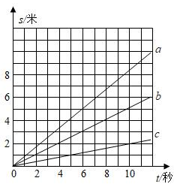

A. 甲的s-t图一定为图线a                                        B. 甲的s-t图可能为图线b



C. 乙的s-t图一定为图线b                                        D. 乙的s-t图可能为图线a



**二、填空题**

16.小花在学习光学如识的时候知道了光在真空中的传播速度为 ，通过查资料又知道了太阳到地球的距离大约是 ，聪明的小花算出了从太阳发出的光大约需要经________s才能传播到地球上来。



17.如图所示，记录了一辆小汽车在平直公路上行驶的情况，该小汽车做的是________直线运动，它在整个运动过程中的平均速度是________m/s。

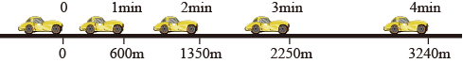

18.如图所示为西安城墙国际马拉松比赛的场景。跑步过程中以城墙上的标语牌为参照物，运动员是________（选填“静止“或“运动“）的；西安城墙全长约为13.74km，某选手跑完全程用时约1.2h。他的平均速度约为 ________ km/h。

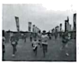

19.如图所示交通标志牌规定了某路段车辆的最高时速，请根据该交通标志牌的信息，进行分析并回答下列问题。

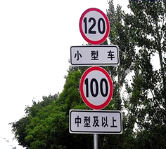

①该路段中，小型车的最高行驶速度为________；

②请应用机械能的相关知识解释不同型号车辆限速不同的原因；________

③一般说来，车辆在学校路段应保持________行驶（选填“高速”或“低速”）。

20.甲、乙两个物体做匀速直线运动，它们的速度之比是5︰2，则经过相同的路程，它们所用的时间之比是________；若在相同时间内甲运动60 m路径，则乙运动的路程是________m 。

**三、计算题**

21.“东风-17”导弹是世界上第一种实用化的高超音速乘波体滑翔武器。

（1）若某次测试中，“东风-17”导弹仅仅用200秒就精准命中1400千米处的目标，则在这次测试中，“东风-17”导弹的速度是多少米/秒？（假设导弹做直线运动）

（2）若导弹车长度为25米，它以90千米/小时的速度完全通过一个长200米的隧道，则所用时间是多少秒？

22.2020年初，全国数支援鄂医疗队纷纷奔赴湖北，支援防疫工作。3月，我省援鄂医疗队所有医护人员光荣凯旋。英雄们乘坐的专车总长为15m，以 的速度匀速行驶，如果途中通过一条隧道的时间为1分钟，求：



（1）此隧道的长度；

（2）所乘坐的专车完全通过隧道需要的时间；

（3）专车以同样的速度通过一座长为 的大桥时，该车完全在桥上的时间。



23.一座平直的大桥全长1.8km，桥头立着如图所示的两个标志牌。一辆总重为2.8×105N的大货车从桥上匀速通过，用时0.05h，（g取10N/kg，车长不计）请通过计算说明：

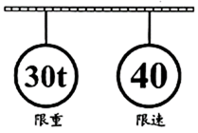

（1）该货车是否超出此桥的限重标准；

（2）该货车是否超过此桥的限速标准。

24.心电图仪（如图1所示）通过一系列的传感手段，可将与人心跳对应的生物电流情况记录在匀速运动的坐标纸上。医生通过心电图，可以了解到被检者心跳的情况，例如，测量相邻两波峰的时间间隔，便可计算出1min内心脏跳动的次数（即心率）。同一台心电图仪正常工作时测得待检者甲、乙的心电图分别如图2甲、乙所示。若医生测量时记下被检者甲的心率为60次/min。则：

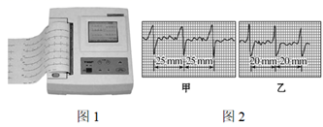

（1）根据甲的心率为60次/min可知，甲每次心跳时间间隔（即甲心电图纸带相邻两波峰走纸所用时间）为多少s?；

（2）这台心电图仪输出坐标纸的走纸速度大小为多少m/s?

（3）乙的心率为多少次/min?

**答案解析部分**

一、单选题

1. B 2. B 3. D 4. A 5. B 6. C 7. B 8. B 9. A 10. A 11. B 12. A 13. C 14. C 15. A

二、填空题

16. 500

17. 变速；13.5

18. 运动；11.45

19. 120千米/时；动能与质量和速度都有关，动能一定时，质量大的物体速度小；低速

20. 2:5；24

三、计算题

21. （1）解： “东风-17”导弹的速度： = =7×103m/s



（2）导弹完全通过隧道的路程为s2=s车+s隧道=25m+200m=225m；

导弹车的速度υ2=90km/h=25m/s。则导弹车完全通过隧道的时间： = =9s



分析：（1）利用速度公式 ， 进行速度的计算。



（2）根据速度公式 ， 变形为求时间的公式 ， 从而计算时间。



22. （1）专车的速度v=54km/h=15m/s

通过隧道的时间t1=1min=60s

隧道长度为s1=vt1=15m/s×60s=900m

答：此隧道的长度是00m；

（2）专车完全通过隧道的总路程为s2= s1+s车=900m+15m=915m

所需时间



答：专车完全通过隧道需要的时间是61s；

（3）专车完全在桥上的路程为s3=s桥+s车=1200m-15m=1185m

专车完全在桥上的时间为



答：专车以同样的速度通过一座长为 的大桥时，该车完全在桥上的时间是79s。



分析： (1)、已知速度和时间，根据公式 s=vt求出隧道的长度。

(2)、专车完全通过隧道的路程是车长加隧道长，根据公式 求出通过隧道时间。



(3)、专车完全通过大桥的路程是车长加隧道长 ，根据公式 求出通过大桥时间



23. （1）解：由图可知，此桥限重30t，即允许通过此桥的最大质量为30t。一辆总重为2.8×105N的货车质量为m= =28t<30t



故该货车没有超出此桥的限重标准。

答：该货车没有超出此桥的限重标准；

（2）解：由图可知，此桥限速40km/h。该货车过桥时的速度为v= 36km/h<40km/h



故该货车没有超过此桥的限速标准。

答：该货车没有超过此桥的限速标准。

分析： (1)、已知货车的重力，根据公式求得货车的质量。和桥的限重相比较。



 (2)、已知桥长和通过时间，根据公式求得速度，和桥的限速标准比较。



24. （1）解：心脏每次跳动的时间间隔是： =1s/次；



答：甲每次心跳时间间隔为1s；

（2）解：由图甲可知在1s时间心电图仪输出坐标纸的路程是25mm，所以坐标纸的速度：v= = =25mm/s=0.025m/s；



答：这台心电图仪输出坐标纸的走纸速度大小为0.025m/s；

（3）解：同一台心电图仪出纸速度相同，由图乙可知乙每次心跳时间间隔出纸的路程s′=20mm，乙每次心跳的时间间隔：t′= = =0.8s，



故乙的心率： =75次/min。



答：乙的心率为75次/min。

分析：（1）心率为60次每分钟，用60s以60次即为心脏两次跳动的间隔；

（2）已知坐标纸的路程和运动的时间，利用速度公式求解速度；

（3）结合心脏一次跳动的时间求解一分钟心脏跳动的次数，即心率。